Preparazione dell’articolo scientifico/report progettuale per il 2nd fib Symposium on Concrete and Concrete Structures (Il titolo dovrebbe rientrare in una lunghezza massima di 120 caratteri e preferibilmente non dovrebbe contenere abbreviazioni)
Nome Cognome¹, Nome Cognome² e… (lista di tutti gli autori)

¹Affiliazione (Dipartimento / Centro di ricerca / Azienda / Studio tecnico),
Università,
Indirizzo (Via, città, CAP, Paese)
Abstract
Il presente documento è il template da utilizzare per la preparazione dell’articolo scientifico/report progettuale per la conferenza. Si prega di non modificare le dimensioni del testo e/o l’interspazio impostato per cercare di inserire più parole all’interno del numero di pagine massimo previsto. Non è consentito inserire citazioni all’interno dell’abstract. L’abstract dell’articolo deve delineare in maniera chiara ed esaustiva le motivazioni del lavoro di ricerca/report di progetto, i suoi principali obiettivi e i metodi (sperimentali e/o numerici) impiegati per la sua realizzazione. I principali risultati devono essere riassunti impiegando una lunghezza approssimativa di 2 o 3 frasi. La dimensione massima consentita dell’abstract è di 750 caratteri. Si prega di seguire utilizzare lo stile “004.Abstract” per la formattazione del testo.
- Formato dell’articolo scientifico/ report progettuale
Le dimensioni della pagina devono essere impostate nel formato 17 cm x 24 xm con l’opzione “margini simmetrici” attiva (in maniera tale per cui WORD distingua fra pagine pari e dispari). I margini superiore e inferiore devono essere pari a 1.5 cm. Il margine interno deve essere impostato pari a 2.5 cm. Il margine esterno deve essere impostato pari a 1.5 cm. Si prega di utilizzare margini di 0.90 cm per le didascaie superiori e inferiori. Il numero totale di pagine della memoria deve essere pari a 4 pagine per la memoria breve, da 6 a 8 pagine per l’articolo scientifico e da 3 a 6 pagine per il report progettuale, includendo figure, tabelle, bibliografia, ringraziamenti e appendici.
- Formati dei titoli
Si prega di utilizzare le seguenti formattazioni per I titoli:
- 01.Heading 1: per i titoli di primo livello con Arial 9 pt, in grassetto, interlinea minimo di 10 pt, spaziatura prima 12 pt e dopo 4 pt
- 02.Heading 2: per i titoli di secondo livello con Arial 9 pt, grassetto, interlinea minimo 10 pt, spaziatura prima 8 pt e dopo 0 pt
- 03. Heading 3: per i titoli di terzo livello con Arial 9 pt, normale, interlinea minimo 10 pt, spaziatura prima 6 pt e dopo 0 pt
- Formato dei paragrafi
Per il primo paragrafo dopo un titolo, una figura o una tabella, si prega di usare lo stile “0a.FlowText.FirstParagraph”. Il paragrafo non ha rientri e l’interlinea è impostata a 10 pt con caratteri di dimensione pari a 9 pt. Sopra ogni paragrafo dovrebbe esserci uno spazio di 4 pt. Il font da utilizzare per il testo è Times New Roman. La divisione in sillabe delle parole per andare a capo deve essere attiva su tutto il documento. “Italiano” deve essere impostata come lingua.
Tutti i paragrafi successivi devono essere formattati secondo lo stile “0b.FlowText.FollowingParagraph” con un rientro di 0.5 cm, interlinea minimo pari a 10 pt e caratteri di dimensione pari a 9 pt. . Il font da utilizzare per il testo è Times New Roman. Sotto ogni paragrafo dovrebbe esserci uno spazio di 0 pt.
Si prega di evitare errori ortografici in quanto il Comitato Scientifico non apporterà correzioni della lingua.
Per iniziare un nuovo paragrafo premere invio. Per creare un rigo di interruzione all’interno del paragrafo premere “Maiusc-invio”. Per evitare interruzioni indesiderate premere “ctrl+Maiusc+Invio” invece di premere la sola barra dello spazio, come ad esempio in caso in cui si voglia mantenere sulla stessa linea valori numerici e le rispettive unità di misura.
  - Sottotitoli (Stile “02.Heading2”)
    - Sottotitoli (Stile “03.Heading3”)
Si prega di utilizzare la formattazione appropriata per i diversi livelli di titolo: 01.Heading1, 02.Heading2 o 03.Heading3.
In caso di inserimento di figure, si prega di fare in modo che il grafico sia incorporato nel file Word. La didascalia delle figure deve essere inserita sotto la figura. Potrebbe essere opportuno inserire due figure affiancate. In tal caso si prega di fare riferimento alle stesse come Fig. 1 (sinistra) e (destra). Si prega di selezionare immagini con grafici aventi linee con risoluzione di almeno 600 dpi. L’inserimentodi figure nel formato TIF è raccomandato. Per immagini nel formato bitmap una risoluzione di 300 dpi è sufficiente.

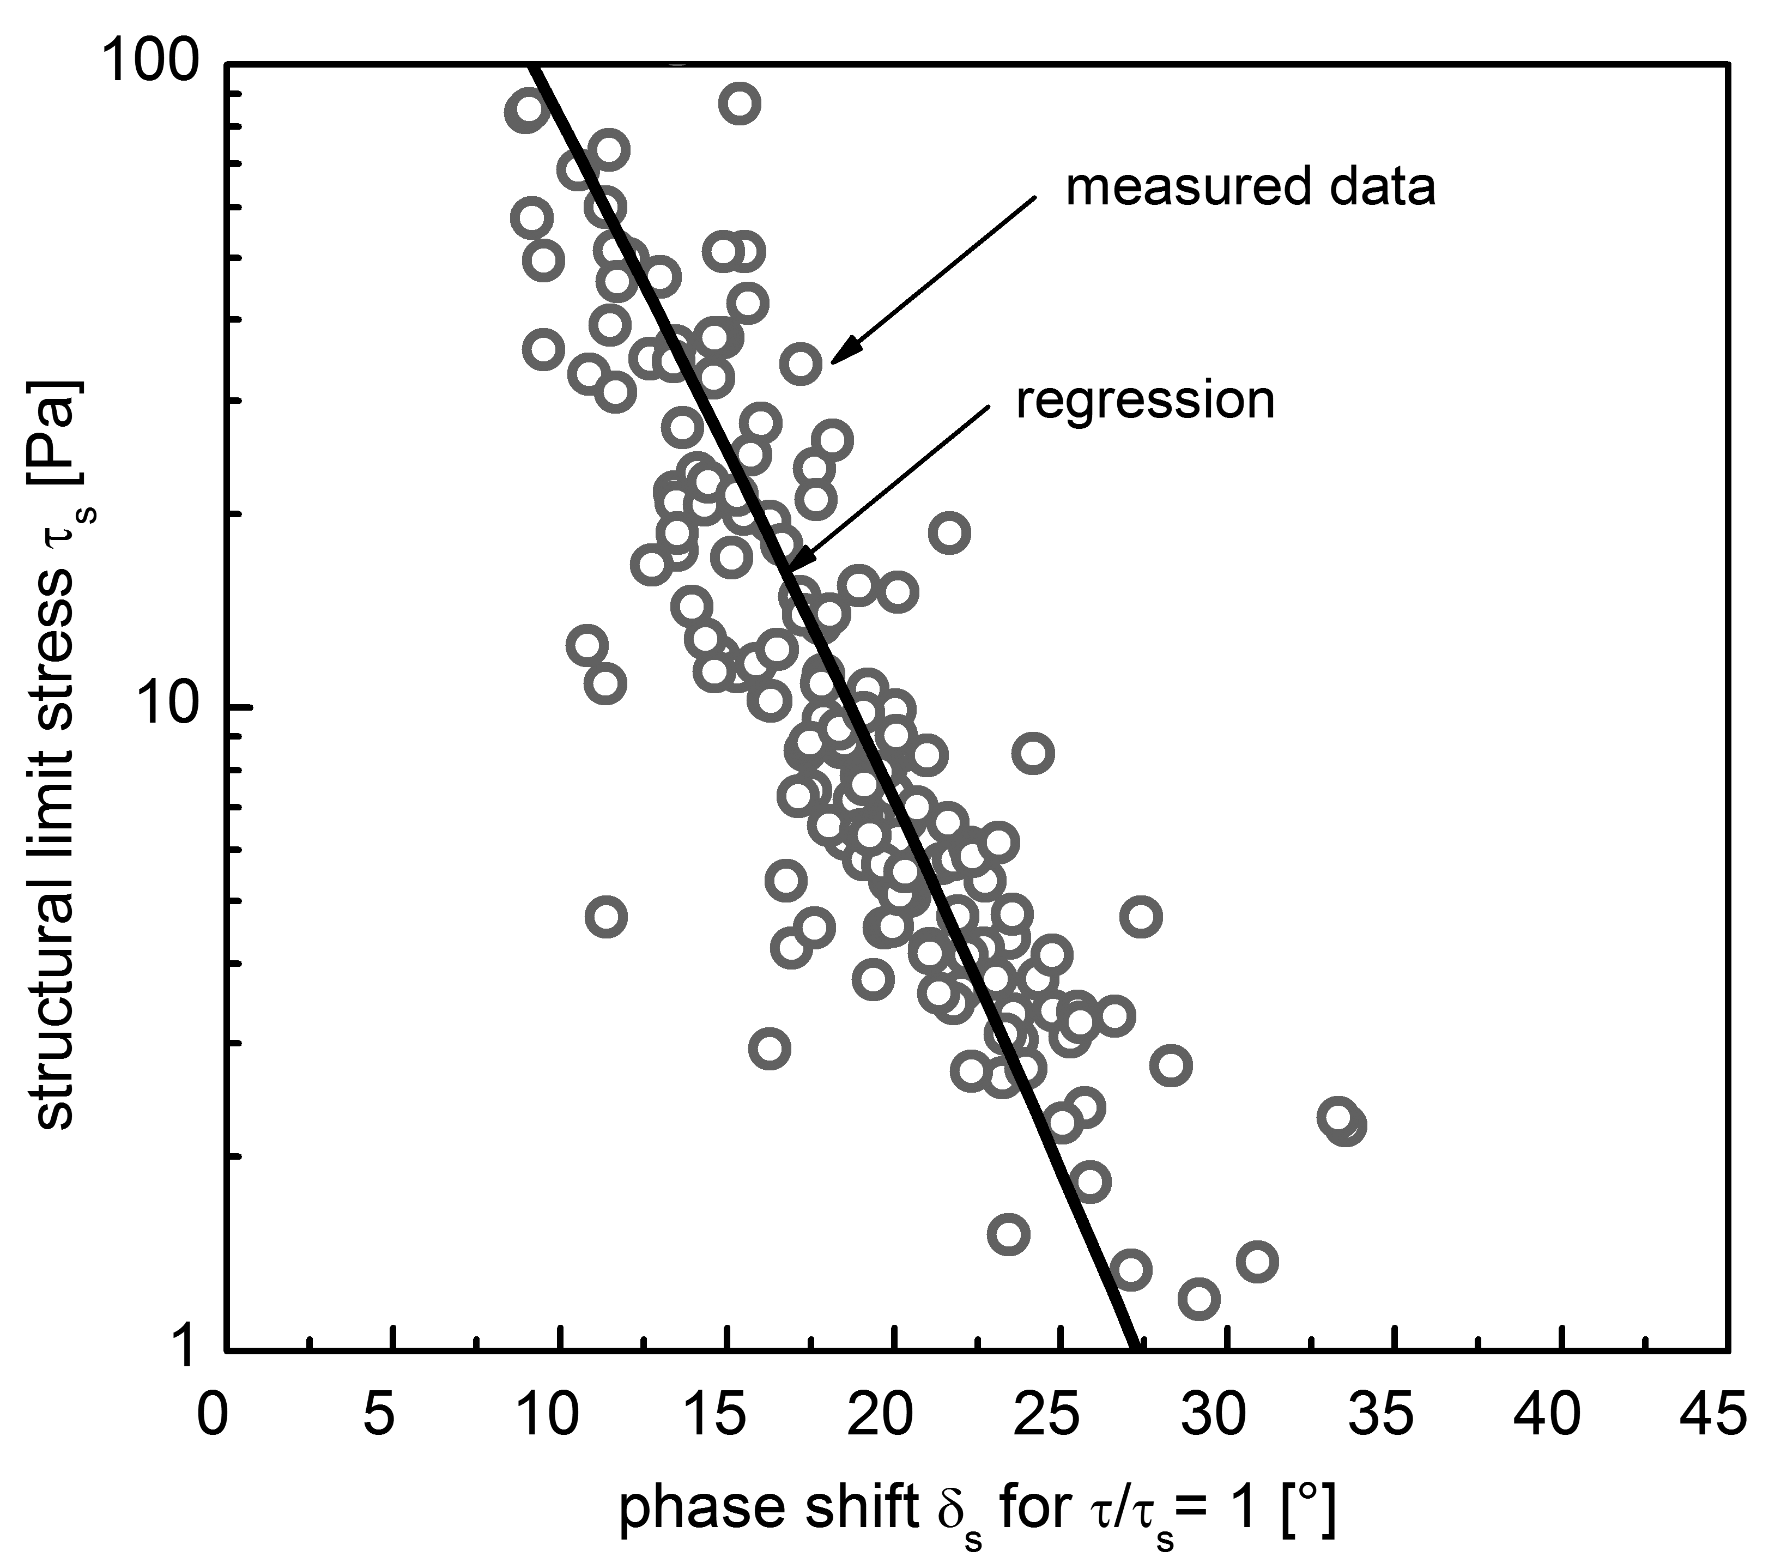
Fig. 1 Le didascalie delle figure devono avere un rientro di 1.5 cm. Il testo deve avere caratteri di dimensioni pari a 9 pt, in Times New Roman, in maniera identica al testo impostato per i paragrafi. In caso di figure di grande dimensione è raccomandato l’utilizzo di software di grafica per il rimpicciolimento dell’immagine invece di usare MS Word, per evitare file di grandi dimensioni.
Il format del paragrafo successivo ad una figura deve seguire il formato 0a.FlowText.FirstParagraph. In caso di inserimento di Tabelle si prega di seguire l’esempio proposto di seguito. Il testo nelle tabelle deve essere in Times New Roman, con caratteri di dimensione pari a 9 pt, interlinea minimo di 10 pt.

Tab. 1 Le didascalie delle tabelle devono avere un rientro di 1.5 cm. Il testo deve avere caratteri di dimensioni pari a 9 pt, in Times New Roman, in maniera identica al testo impostato per i paragrafi. Dopo la didascalia della tabella e dopo la tabella deve esserci uno spazo di 2 pt.
Margine | Dimensione | Valore | Commento
superiore | [cm] | 1.50 | La prima colonna deve essere formattata col testo allineato a sinistra
inferiore | [cm] | 1.50 | Le colonne coi valori devono essere formatatte con il testo allineato al centro
interno | [cm] | 2.50 | -
esterno | [cm] | 1.50 | -

Si prega di lasciare uno spazio bianco tra la tabella e il paragrafo successivo. Il paragrafo deve seguire lo stile 0a.FlowText.FirstParagraph.
  - Bibliografia
Numerare le citazioni consecutive in parentesi quadre [1]. La punteggiatura della frase segue le parentesi [2]. Citazioni multiple [2],[3] devono essere numerate in parentesi diverse [1]-[3]. In caso di riferimento ad una particolare sezione di un libro, si prega di fornire il numero delle pagine significative. Nel testo si faccia riferimento semplicemente al numero della citazione, ad esempio [3]. Non si usi “cit. [3]” oppure “citazione [3]” ad eccezione dell’inserimento di una citazione a inizio frase: “Citazione [3] mostra”. Si prega di non usare note a pié pagina o annotazioni nel documento.
  - Equazioni
É consentito l’utilizzo di Microsoft Equation Editor oppure di MathType add-on (http://www.mathtype.com) per l’inserimento di equazioni nel documento (Inserisci | Oggetto| Crea Nuovo | Microsoft Equation or MathType Equation). Si prega di non selezionare l’opzione “Sovrapponi al testo”. Numerare le equazioni in maniera consecutiva con il numero in parentesi tonde, ad esempio (1).
(1)
  - Politica editoriale
Per la partecipazione alla conferenza non è necessario l’invio di un manoscritto. Non è consentito inviare manoscrtti già presentati o pubblicati altrove. L’autore che invia il manoscritto è tenuto ad essere in accordo con i coautori e ad avere il consenso, ove richiesto, da parte di sponsor prima dell’invio dell’articolo scientifico/report progettuale.
Ringraziamenti
Gli autori che desiderano ringraziare il supporto da parte di colleghi, il lavoro di tecnici o eventuali fonti di finanziamento possono farlo nella sezione Ringraziamenti non numerata e posta immediatamente dopo l’ultima sezione numerata del documento.
Bibliografia
- Pollan, Michael. 2006. The Omnivore’s Dilemma: A Natural History of Four Meals. New York: Penguin. Esempio di citazione di un libro
- Ward, Geoffrey C., and Ken Burns. 2007. The War: An Intimate History, 1941–1945. New York: Knopf. Esempio di citazione di un libro
- Austen, Jane. 2007. Pride and Prejudice. New York: Penguin Classics. Kindle edition. Esempio di citazione di un libro pubblicato in formato elettronico
- Kurland, Philip B., and Ralph Lerner, eds. 1987. The Founders’ Constitution. Chicago: University of Chicago Press. http://press-pubs.uchicago.edu/founders/. Esempio di citazione di un libro pubblicato in formato elettronico
- Weinstein, Joshua I. 2009. “The Market in Plato’s Republic.” Classical Philology 104:439–58. Esempio di citazione di un articolo di giornale
- Kossinets, Gueorgi, and Duncan J. Watts. 2009. “Origins of Homophily in an Evolving Social Network.” American Journal of Sociology 115:405–50. Accessed February 28, 2010. doi:10.1086/599247. Esempio di citazione di un articolo online
- Choi, Mihwa. 2008. “Contesting Imaginaires in Death Rituals during the Northern Song Dynasty.” PhD diss., University of Chicago. Esempio di citazione di una tesi
- Adelman, Rachel. 2009. “ ‘Such Stuff as Dreams Are Made On’: God’s Footstool in the Aramaic Targumim and Midrashic Tradition.” Paper presented at the annual meeting for the Society of Biblical Literature, New Orleans, Louisiana, November 21–24. Esempio di citazione di un articolo presentato ad una
- McDonald’s Corporation. 2008. “McDonald’s Happy Meal Toy Safety Facts.” Accessed July 19. http://www.mcdonalds.com/corp/about/factsheets.html. Esempio di citazione di un sito internet

